Стратегия белый тигр ( 4 ) % по КонтентВотчу Знаки 2999

Стратегия торговли Белый Тигр
Авторы называют свою стратегию Белый Тигр уникальной за уникальность применяемых в ней индикаторов. Но многие авторские индикаторы уникальны, потому это только лишь еще один вариант торговой системы. Используемые в ней два индикатора можно применять по отдельности в других торговых системах. Сама по себе стратегия полурабочая. Но она может быть хорошим дополнением к трендовым торговым системам «на разворот».

Стратегия по индикаторам SFCS5 и SFCC5 – сигналы, пример открытия сделок
Вводные данные:
- Валютные пары – «мажоры». «Экзотика» и кросс-курсы подходят в меньшей степени, так как у них встречаются резкие перепады тренда из-за чувствительности к любым новостям. «Мажоры» более предсказуемы, так как по ним больше фундаментальной информации и прогнозов.
- Таймфрейм – от Н1.
- Индикаторы - SFCS5 и SFCC5. Они являются соответственно трендовым индикатором и дополняющим осциллятором.
Архив с пользовательскими индикаторами для МТ4 вы можете скачать по этой ссылке. Архив бесплатный, индикаторы устанавливаются через «Файл/Открыть каталог данных».
Условия открытия длинной позиции:
- На рынке наблюдалось нисходящее движение – оба индикатора имели красный цвет.
- Оба индикатора меняют цвет на зеленый. Допускается отставание в смене цвета между индикаторами до 3-х свечей.
Условия открытия короткой позиции:
- На рынке наблюдалось восходящее движение – оба индикатора имели зеленый цвет.
- Оба индикатора меняют цвет на красный. Допускается отставание в смене цвета между индикаторами до 3-х свечей.
На следующей свече после смены цвета открываем сделку. Стоп-лосс – по своему усмотрению. За ближайший локальный экстремум или по расчетам в соответствии с дневной волатильностью (для Н1-Н4). Сделка закрывается по разворотным паттернам или после взятия целевого уровня прибыли. Например, 50% сделки закрывается после прибыли 20 пунктов, оставшиеся 50% страхуются трейлингом.
Важно! Если сигналу не предшествовал восходящий или нисходящий тренд, сделка не открывается. Во время флета сигналы игнорируются.
Пример.
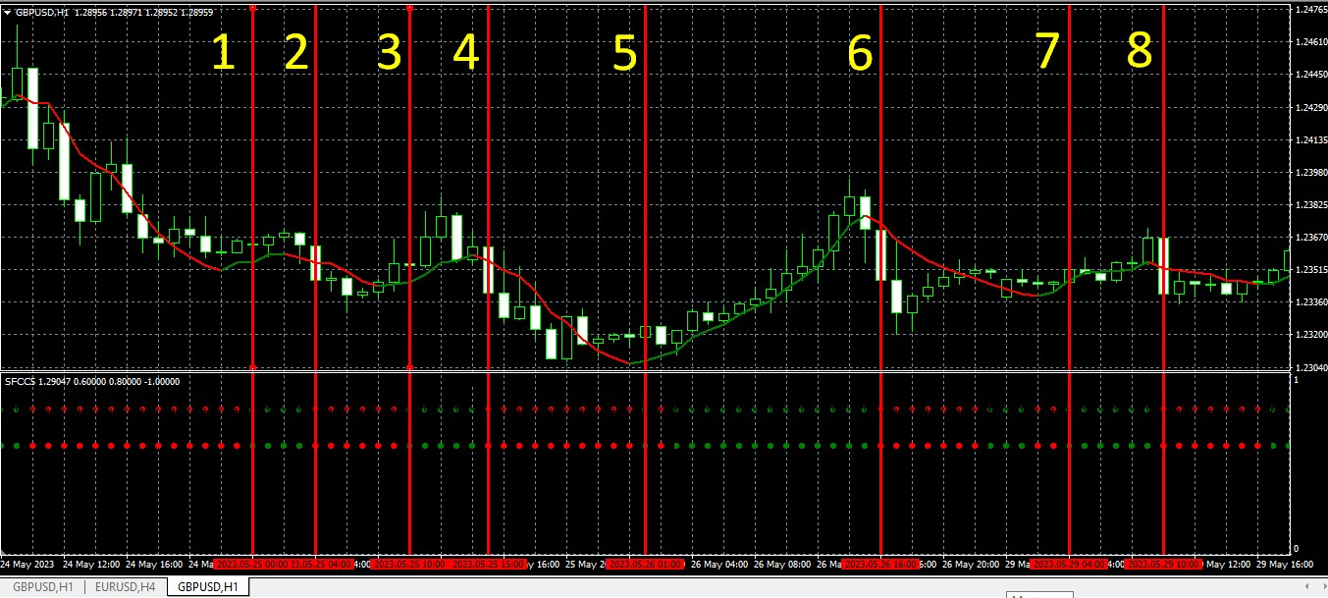
- 1 – Ложный сигнал. Есть нисходящий тренд, но оба индикатора меняют цвет на зеленый. Можно было бы предположить разворот тренда, так как смене цвета предшествовали свечи с небольшим телом.
- 2 – Ложный сигнал. Все говорит о продолжении тенденции вниз, но тренд замедляется. Такая сделка закроется на уровне безубытка.
- 3 – Ложный сигнал. Коррекция. Здесь также будет закрытие на уровне безубытка.
- 4 – Хороший сигнал. Снова есть видимое продолжение нисходящего тренда после коррекции – сигнал подтверждается свечой с большим телом. Прибыль незначительная, но достаточная для покрытия предыдущего убытка.
- 5 – Сильный сигнал. Свечи с небольшими телами говорят о развороте тренда. Прибыль – более 50 пунктов.
- 6 – Разворот после восходящего движения. Можно немного заработать.
- 7-8 – Нет сигнала. На графике явный флет – боковое движение со свечами с небольшим телом.
Вывод. Приведенный пример показывает, что стратегия непростая и требует адаптации под собственную торговую систему. При непосредственном руководстве рекомендациями по сигналам около 60-70% сигналов ложные или с закрытием сделки на уровне безубытка. Оставшиеся сигналы перекрывают убыток – такой вариант стратегии допустим. Но лучше использовать дополнительные фильтры. Например, уменьшить масштабирование и искать подтверждения разворота тренда. Индикаторы показывают локальные коррекции – на которых нельзя заработать. Но они от лично подтверждают разворот тренда.

